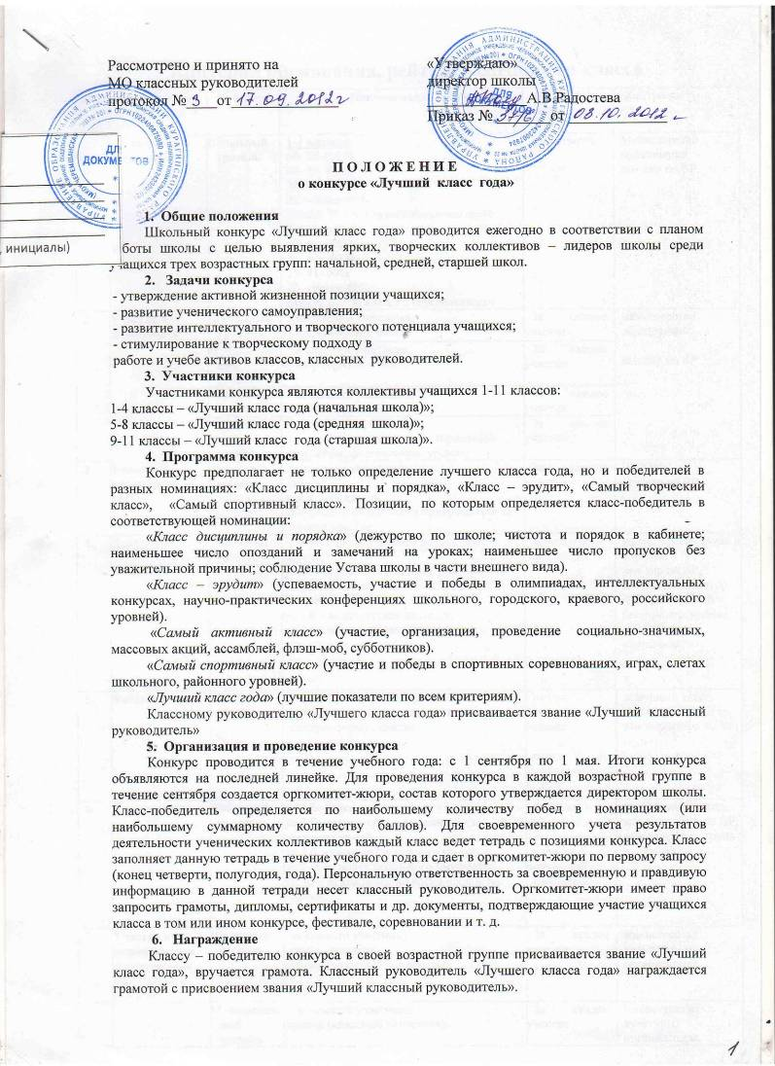
Рассмотрено и принято на
МО классных руководителей
протокол № 2 от 17.09.12 г

«Утверждаю»
директор школы _____________А.В.Радостева
Приказ № _______от _____________

П О Л О Ж Е Н И Е
о конкурсе «Лучший класс года»

1. Общие положения
Школьный конкурс «Лучший класс года» проводится ежегодно в соответствии с планом работы школы с целью выявления ярких, творческих коллективов – лидеров школы среди учащихся трех возрастных групп: начальной, средней, старшей школ.
2. Задачи конкурса
- утверждение активной жизненной позиции учащихся;
- развитие ученического самоуправления;
- развитие интеллектуального и творческого потенциала учащихся;
- стимулирование к творческому подходу в работе и учебе активов классов, классных руководителей.
3. Участники конкурса
Участниками конкурса являются коллективы учащихся 1-11 классов:
1-4 классы – «Лучший класс года (начальная школа)»;
5-8 классы – «Лучший класс года (средняя школа)»;
9-11 классы – «Лучший класс года (старшая школа)».
4. Программа конкурса
Конкурс предполагает не только определение лучшего класса года, но и победителей в разных номинациях: «Класс дисциплины и порядка», «Класс – эрудит», «Самый активный класс» «Самый спортивный класс». Позиции, по которым определяется класс-победитель в соответствующей номинации:
«Класс дисциплины и порядка» (дежурство по школе; чистота и порядок в кабинете; наименьшее число опозданий и замечаний на уроках; наименьшее число пропусков без уважительной причины; соблюдение Устава школы в части внешнего вида).
«Класс – эрудит» (успеваемость, участие и победы в олимпиадах, интеллектуальных конкурсах, научно-практических конференциях школьного, городского, краевого, российского уровней).
«Самый активный класс» (участие, организация, проведение социально-значимых, массовых акций, ассамблей, флэш-моб, субботников).
«Самый спортивный класс» (участие и победы в спортивных соревнованиях, играх, слетах школьного, районного уровней).
«Лучший класс года» (лучшие показатели по всем критериям).
Классному руководителю «Лучшего класса года» присваивается звание «Лучший классный руководитель»
5. Организация и проведение конкурса
Конкурс проводится в течение учебного года: с 1 сентября по 1 мая. Итоги конкурса объявляются на последней линейке. Для проведения конкурса в каждой возрастной группе в течение сентября создается оргкомитет-жюри, состав которого утверждается директором школы. Класс-победитель определяется по наибольшему количеству побед в номинациях (или наибольшему суммарному количеству баллов). Для своевременного учета результатов деятельности ученических коллективов каждый класс ведет тетрадь с позициями конкурса. Класс заполняет данную тетрадь в течение учебного года и сдает в оргкомитет-жюри по первому запросу (конец четверти, полугодия, года). Персональную ответственность за своевременную и правдивую информацию в данной тетради несет классный руководитель. Оргкомитет-жюри имеет право запросить грамоты, дипломы, сертификаты и др. документы, подтверждающие участие учащихся класса в том или ином конкурсе, фестивале, соревновании и т. д.
6. Награждение
Классу – победителю конкурса в своей возрастной группе присваивается звание «Лучший класс года», вручается грамота. Классный руководитель «Лучшего класса года» награждается грамотой с присвоением звания «Лучший классный руководитель».
Критерии оценивания, рейтинг успешности класса
№ | Наименование критерия | Уровень | Наименование документа | Периодичность | Контроль
1 | Успеваемость  (по качеству) | Школьный уровень | 1-4 классы:  5б- 86-100 %  4б- 71- 85 %  3б – 51-70 %  2б – менее 50 %  Минус 2б – за каждого неуспевающего  5-11 классы:  5б- 81 -100 %  4б- 61- 80 %  3б- 41- 60%  2б – менее 40%  Минус 2б – за каждого неуспевающего | 1 в четверть | Министерство  образования  зам.дир по ВР.
2 | Участие в олимпиадах | Школьный уровень | 1 б - за каждого участника;  3 б- призер(призовое место) | За каждое участие | министерство образования  зам.дир по ВР
2 | Участие в олимпиадах | Муниципальный уровень | 3 б- за каждого участника;  5 б- призер (призовое место) | За каждое участие | министерство образования  зам.дир по ВР
2 | Участие в олимпиадах | Федеральный уровень | 5 б - за каждого участника;  10 б- призер(призовое место) | За каждое участие | министерство образования  зам.дир по ВР
2 | Участие в олимпиадах | Международный уровень | 10 б - за каждого участника;  15 б- призер (призовое место на городском, окружном, федеральном уровне) | За каждое участие | министерство образования  зам.дир по ВР
3 | Участие в предметной неделе | Школьный уровень | 1 б – за каждого участника;  2 б – газета;  3б - класс победитель  Поощрительные баллы могут присуждаться за личное участие. | За каждое участие | ШНОУ  зам.дир по ВР
4. | Дежурство | Школьный уровень | 10 б – за отлично организованное дежурство ;  5 б –за хорошо организованное дежурство;  Нарушения:  Минус 2б –за грубость (любому участнику образовательного процесса, включая тех.персонал);  Минус 1 б – за отсутствие на месте;  Минус 2 б – за опоздание на дежурство; | За каждое  дежурство | министерство труда и порядка,  зам.дир по ВР,  деж.администратор  (Оценивается по итогам дежурства по журналу нарушений)
5. | Внешний вид | Школьный уровень | Минус 1 б – за несоответствующий вид;  Плюс 10 б – за классный коллектив, имеющий единую форму одежды. | рейды каждую неделю  +  отчет дежурного класса | дежурный класс,  деж.администратор,  зам.директора по ВР;
6. | Дисциплина | Школьный уровень | Минус 5 б- драка  Минус 3 б – нецензурные выражения (за каждого уч-ся)  Минус 5 б – курение (за каждого уч-ся);  Минус 3 б- за порчу школьного имущества.  Минус 3б – за хождение во время уроков по школе. | каждую неделю  +  журнал нарушений  ежедневно | деж.администратор,  зам.директора по ВР;  министерство труда и порядка
7. | Участие в мероприятиях  (качественная подготовка и участие) | Школьный уровень | 1 б - за каждого участника  2 б – газета от класса  3б – призер (классный коллектив); | За каждое участие | министерство культуры,  организаторы,
 |  | Муниципальный уровень | 3 б- за каждого участника;  3б – призер (классный коллектив); | За каждое участие | министерство культуры,  организаторы,
 |  | Краевой уровень | 10 б - за каждого участника;  3б – призер (классный коллектив); | За каждое участие | министерство культуры,  организаторы,
8. | Спортивные успехи | Школьный уровень | 1 б - за каждого участника  3 б- призер ( классный коллектив) | За каждое участие | министерство спорта  рук.физ.воспитания,
 |  | Муниципальный уровень | 3 б- за каждого участника;  3 б- призер ( классный коллектив) | За каждое участие | министерство спорта  рук.физ.воспитания,
 |  | Краевой уровень | 10 б - за каждого участника;  3 б- призер ( классный коллектив) | За каждое участие | министерство спорта  рук.физ.воспитания,
9. | Участие в субботниках,  работа на цветниках | Школьный уровень | 10 б -100% явка  5 б -50 % явка  Плюс 20 б за качественный уровень работ;  Минус 10 б за некачественный уровень работ; | За каждое участие | Администрация,  Завхоз,  Зам.дир по ВР
10 | Участие в акциях шефской помощи |  | 5 б – каждое посещение | За каждое участие | Зам.дир по ВР
11 | Общее состояние кабинета, уход за растениями в классном кабинете. |  | 3 б- уход осуществляется, в кабинете чисто  Минус 3 б – уход осуществляется, цветы не политы, в кабинете грязно | 4 рейда в четверть | министерство труда и порядка  По итогам рейдов.
12 | Участие в школьном самоуправлении | Школьный уровень | 3 б – посещение заседаний старост ; (каждое посещение)  3 б – участие в работе министерств (за каждого уч-ся) | За каждое участие | По посещаемости заседаний школьного самоуправления  Президент шк.самоуправления
13 | Классное самоуправление |  | 5 б – работа классного самоуправления (наличие структуры, плана работы, его реализации) | 1 в четверть | Зам.дир по ВР,
14 | Участие в доп |  | 1б – за каждого участника | 1 в год | Зам.дир по ВР,
15 | Родительские собрания |  | 1 б – за каждого родителя;  1 б - участие в мероприятиях (за каждого родителя) | За каждое участие | Зам.дир по ВР,
16 | Уровень воспитанности |  | 3 б – высокий уровень; (за каждого обучающегося)  2 б- хороший уровень; (за каждого обучающегося)  1 б- средний уровень; (за каждого обучающегося) | 1 в год | Зам.дир по ВР,

